Růst cen zemědělských výrobků zpomaluje. U rostlinných produktů dochází již k poklesu
Praha, 22. května 2023 - Růst cen placených zemědělským výrobcům se v meziročním srovnání zpomaluje. Hovoří tak data Českého statistického úřadu, podle kterých je vývoj cen výraznější u rostlinných komodit, kde v dubnu již došlo k poklesu o 12 % ve srovnání s dubnem předchozího roku. U živočišné výroby pak dochází ke zpomalení růstu cen, v dubnu byly ceny v meziročním srovnání o 20,4 % vyšší, zatímco v březnu to bylo téměř 30 %. Zemědělský svaz očekává, že s nástupem sklizně lokálních produktů, zejména zeleniny, budou tyto komodity spotřebitelům přístupnější. Upozorňuje však, že po celou dobu inflační krize ceny zemědělských produktů rostly méně než inflace.

„Ceny placené zemědělským výrobcům kulminovaly v červnu 2022, nyní údaje hovoří o trvalejším klesajícím trendu. Výrazněji se snižují ceny rostlinných komodit. Zatímco v březnu 2023 byly ceny rostlinných komodit jen o 1,4 % vyšší než v březnu 2022, v dubnu se v meziročním srovnání ceny rostlinných výrobků dokonce snížily, a to o 12 %. U živočišné výroby dochází ke zpomalení růstu cen, ale pomaleji než v případě rostlinných komodit. To je dáno také jiným vývojem v minulosti – ceny masa byly v Česku dlouhodobě na nízké úrovni, často pod nákladovými cenami,“ říká Martin Pýcha, předseda Zemědělského svazu ČR a dodává: „Nízké prodejní ceny, obtížné získání odbytu v zahraničních supermarketech, klesající podpora ze strany státu a stále vyšší náklady jsou důvody, proč řada chovatelů a producentů živočišných výrobků zvažuje další setrvání v tomto segmentu a případnou orientaci pouze na rentabilnější rostlinnou produkci.“
Ceny placené zemědělským podnikům přitom reflektují vývoj na evropském a světových trzích, zatímco koncové ceny na regálech supermarketů ovlivňují obchodní řetězce výší své marže.

Dynamika v cenách placených zemědělským výrobcům v % dle ČSÚ
(srovnání s předchozím rokem)
 | Index cen rostlinných výrobků | Index cen živočišných výrobků
Červen 2022 / červen 2021 | 157,0 | 123,7
Březen 2023 / březen 2022 | 101,4 | 129,6
Duben 2023 / duben 2022 | 88,0 | 120,4

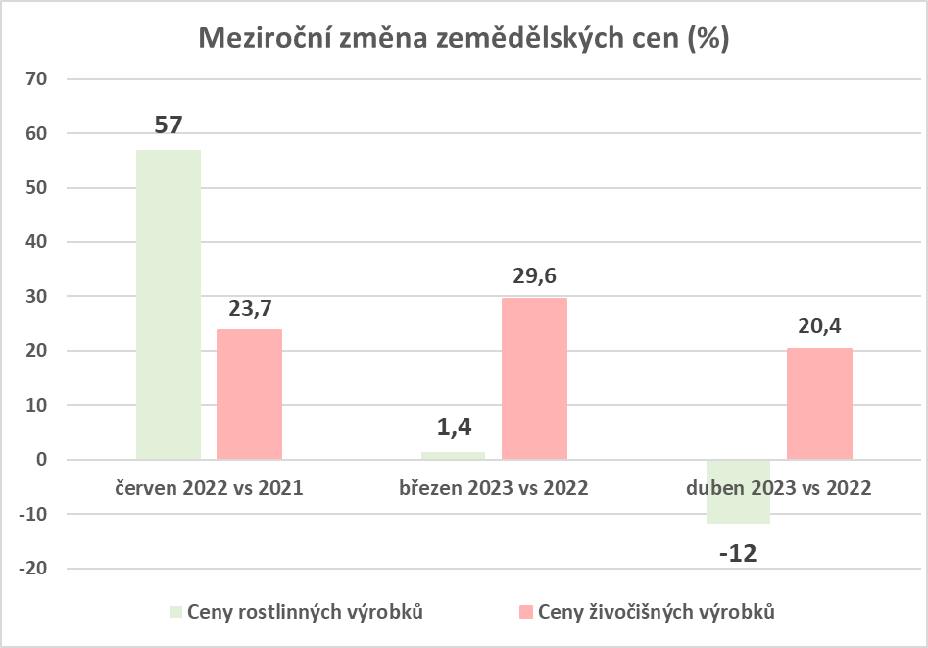

Dynamika cen zem. výrobců a inflace v ČR (výpočty z údajů ČSÚ):
- Ceny zemědělců se zvyšují pomaleji, než je míra inflace.
- Disproporce se stále více rozevírá.
- V období od roku 1989 až leden-duben 2023 ceny zemědělců vzrostly téměř třikrát, zatímco inflace asi osmkrát.

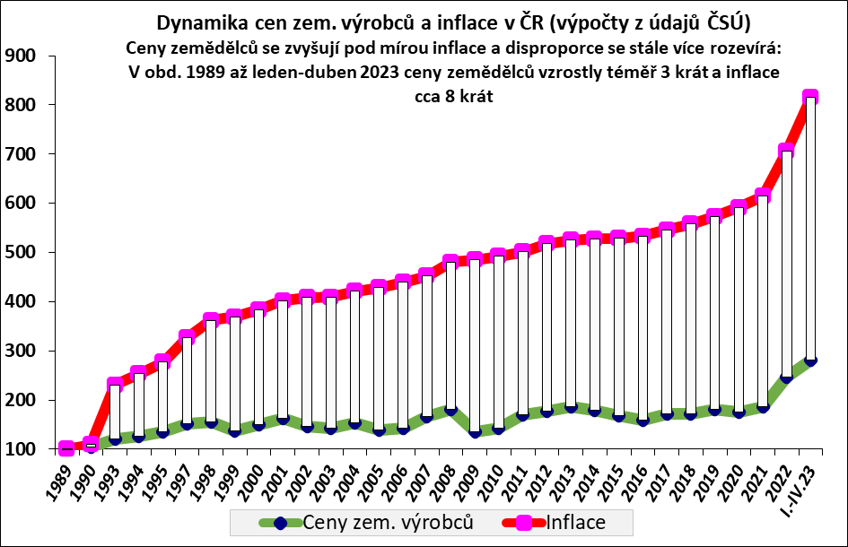

Kontakt pro média:
Ing. Vladimír Pícha, mluvčí ZSČR, tel.: 603 532 136, e-mail: picha@zscr.cz
Lidija Erlebachová, Senior Account Manager, Native PR, tel.: 776 543 452, e-mail: lidija.erlebachova@nativepr.cz

* * * * *

Zemědělský svaz České republiky (ZS ČR) je největší zaměstnavatelskou organizací v zemědělství. Členové ZS ČR hospodaří téměř na 1/3 užívané zemědělské půdy a zaměstnávají přes 42 % všech pracovníků v zemědělství. Svaz je člen Konfederace zaměstnavatelských podnikatelských svazů a zastupuje zemědělce v Radě hospodářské a sociální dohody (tripartitě). Svaz také zastupuje zemědělce a zemědělská družstva v evropské organizaci COPA/COGECA. Prostřednictvím svého členství v Družstevní Asociaci ČR se také podílí na činnosti Mezinárodního družstevního svazu v evropském regionu – Družstva Evropa. Více informací naleznete na www.zscr.cz, fb.me/zscrCZ/, www.zemedelstvizije.cz, fb.me/zemedelstvizije/,
https://www.najdizemedelce.cz/, https://www.ctpz.cz/

